МИНИСТЕРСТВО НАУКИ И ВЫСШЕГО ОБРАЗОВАНИЯ РОССИЙСКОЙ ФЕДЕРАЦИИ
Федеральное государственное бюджетное образовательное учреждение
высшего образования
«КУБАНСКИЙ ГОСУДАРСТВЕННЫЙ УНИВЕРСИТЕТ»
(ФГБОУ ВО «КубГУ»)
Факультет компьютерных технологий и прикладной математики
Кафедра анализа данных и искусственного интеллекта

ОТЧЕТ ПО ЛАБОРАТОРНОЙ РАБОТЕ № 4
ПО ДИСЦИПЛИНЕ «Технологии создания и поддержки программного обеспечения»
Тема: «Диаграммы компонентов и последовательности UML.»

Рожко Сергей Вячеславович
(Ф.И.О. студента )

студент 22 группы 2 курса

Направление подготовки 09.03.03 Прикладная информатика

Преподаватель факультета компьютерных технологий
и прикладной математики ________ Вишняков Р. Ю.
(Ф.И.О)

Краснодар 2026 г.
Цель работы: изучение и получение навыков создания диаграммы компонентов и диаграммы последовательности в языке UML для моделирования структуры и динамики взаимодействий программной системы.
Задачи лабораторной работы:
- Изучить теоретические основы построения диаграммы компонентов и диаграммы последовательности в языке UML.
- Выбрать ключевые варианты использования (прецеденты) для проектируемого приложения «Loopin», требующие детализации взаимодействия объектов.
- Построить диаграмму компонентов, отображающую физическую структуру системы: разбиение на модули (клиентская часть, алгоритмический движок, локальное хранилище, облачный бэкенд, сервис уведомлений), а также связи и зависимости между компонентами через предоставляемые и требуемые интерфейсы.
- Построить диаграммы последовательности для трёх ключевых прецедентов: 4.a. фиксация времени сна и обновление прогресса; 4.b. расчёт и отображение рекомендации микро-сдвига; 4.c. фоновая синхронизация данных с облаком.
- На каждой диаграмме последовательности отобразить объекты (акторы, экземпляры классов, компоненты), их линии жизни, фокусы управления и сообщения (синхронные, асинхронные, возврат) с указанием порядка следования во времени. Ответить на контрольные вопросы по теме лабораторной работы.

Диаграмма компонентов — статическая структурная диаграмма, показывающая разбиение системы на компоненты (файлы, библиотеки, модули, исполняемые файлы) и связи (зависимости) между ними. Основные элементы: компонент, интерфейс (предоставляемый и требуемый), порт, внутренняя структура, коннектор.
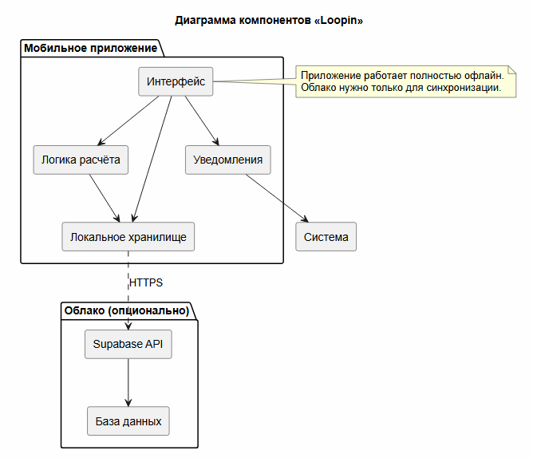
Диаграммы последовательности
Для каждого ключевого варианта использования строится отдельная диаграмма последовательности, показывающая обмен сообщениями между объектами во времени (сверху вниз).
- Диаграмма последовательности: «Фиксация времени сна и обновление прогресса»
Актор: Пользователь
Объекты: UI (Главный экран), Sleep Tracker, Algorithm Engine, AsyncStorage
Описание: Пользователь нажимает кнопку «Лёг спать» → UI передаёт текущий timestamp в Sleep Tracker → трекер сохраняет запись в AsyncStorage → Algorithm Engine получает обновлённый массив данных, пересчитывает орбитальную высоту и стрик → результат возвращается в UI для анимированного обновления шкалы прогресса → AsyncStorage фиксирует новую версию записи.
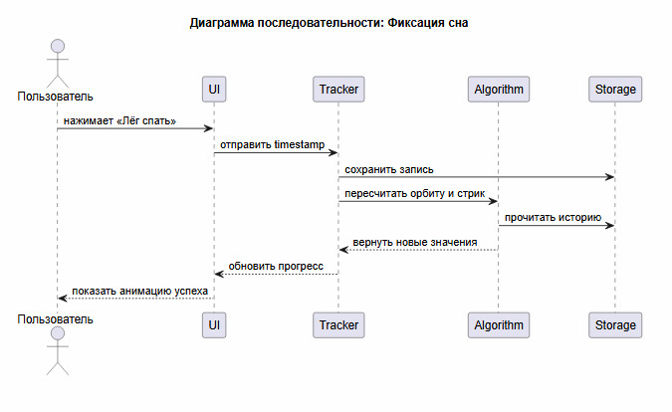
- Диаграмма последовательности: «Расчёт и отображение рекомендации микро-сдвига»
Актор: Пользователь
Объекты: UI, Algorithm Engine, Notification Manager, AsyncStorage
Описание: При открытии приложения или после фиксации пробуждения UI запрашивает рекомендацию → Algorithm Engine загружает историю из AsyncStorage, сравнивает текущий дрейф с целевым окном, вычисляет шаг сдвига (5–15 мин) → возвращает текст рекомендации в UI → одновременно Notification Manager планирует локальное пуш-уведомление на вечер с напоминанием о сдвиге → UI отображает карточку с прогнозом достижения цели.
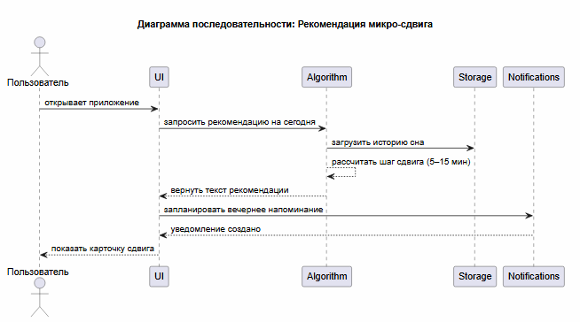
- Диаграмма последовательности: «Фоновая синхронизация данных с облаком»
Актор: Система (фоновый процесс)
Объекты: Sync Manager, Supabase API, AsyncStorage, Conflict Resolver
Описание: Обнаружено активное сетевое соединение → Sync Manager отправляет в Supabase API локальные изменения с метками времени → сервер возвращает новые или изменённые записи → Conflict Resolver сравнивает версии по принципу last-write-wins → актуальные данные перезаписываются в AsyncStorage → UI подписывается на обновление состояния и перерисовывает аналитику.
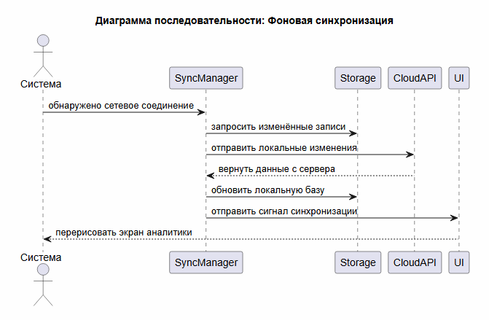
Комплексная схема
Вариант использования | Ключевые объекты | Основные сообщения
Фиксация сна | UI, Sleep Tracker, Algorithm Engine, AsyncStorage | нажатие → передача timestamp → сохранение → пересчёт орбиты/стрика → обновление UI
Микро-сдвиг | UI, Algorithm Engine, Notification Manager, AsyncStorage | запрос рекомендации → загрузка истории → расчёт шага → возврат текста → планирование пуша
Облачная синхронизация | Sync Manager, Supabase API, AsyncStorage, Conflict Resolver | проверка сети → отправка дельты → получение ответа → разрешение конфликтов → запись в локальную БД → триггер UI
Ответы на контрольные вопросы
- Что показывает диаграмма компонентов?
Физическую структуру системы: разбиение на модули, библиотеки, исполняемые файлы или сервисы, а также зависимости между ними через интерфейсы.
- В чём отличие диаграммы компонентов от диаграммы классов?
Диаграмма классов моделирует логическую структуру (классы, атрибуты, методы, отношения), тогда как диаграмма компонентов описывает физическую реализацию (артефакты, пакеты, интерфейсы, точки интеграции).
- Какие типы сообщений используются на диаграмме последовательности?
Синхронные (блокирующие, сплошная стрелка с закрашенным наконечником), асинхронные (неблокирующие, сплошная стрелка с открытым наконечником), возвратные (пунктирная стрелка), а также сообщения создания/удаления объектов.
- Зачем на диаграмме последовательности используются фокусы управления (activation bars)?
Они показывают период времени, в течение которого объект активен и выполняет операцию, что позволяет визуализировать продолжительность вычислений и вложенность вызовов.
- Как на диаграмме компонентов отображаются зависимости?
Через пунктирные стрелки от требующего интерфейса («required») к предоставляющему («provided»), либо через прямые зависимости между компонентами, указывающие направление использования.
- Можно ли смоделировать асинхронные процессы на диаграмме последовательности?
Да, с помощью асинхронных сообщений. Это позволяет показать, что отправитель не ждёт немедленного ответа и продолжает выполнение других операций, что характерно для фоновых задач, уведомлений или сетевых запросов.
- Почему диаграммы компонентов и последовательности дополняют друг друга?
Компонентная диаграмма отвечает на вопрос «Из чего состоит система и как модули связаны физически?», а диаграмма последовательности показывает «Как эти модули взаимодействуют во времени для выполнения конкретного сценария?». Вместе они дают полное представление об архитектуре и динамике работы.
Заключение
В ходе выполнения лабораторной работы №4 были изучены и практически применены принципы построения диаграмм компонентов и последовательности в нотации UML. Для приложения «Loopin» спроектирована физическая архитектура, разделённая на клиентские модули, локальное хранилище, алгоритмический движок и опциональный облачный бэкенд. Построены три детализированные диаграммы последовательности, отражающие ключевые сценарии: фиксацию сна, расчёт микро-сдвигов и фоновую синхронизацию. Полученные навыки позволяют формализовать взаимодействие компонентов системы, выявлять потенциальные точки отказа на этапе проектирования и создавать документацию, соответствующую стандартам инженерии ПО.

2. Функциональные требования:
Описание пользовательских сценариев, интерфейсов и взаимодействия:

ФТ.01. Авторизация и создание профиля Функция обеспечивает регистрацию пользователя через Google, Apple ID или локальный гостевой режим. Создаётся профиль с уникальным идентификатором и локальным хранилищем данных.

ФТ.02. Определение текущего цикла сна Возможность ввода фактического времени засыпания и пробуждения за последние 3–5 дней. На основе введённых данных вычисляется среднее время и величина дрейфа, формируется начальная орбитальная высота (процент стабильности цикла).

ФТ.03. Установка целевого окна сна Позволяет пользователю задать желаемое время засыпания и пробуждения. На основе разности между текущим и целевым режимом автоматически рассчитывается план микро-сдвигов с прогнозом даты достижения цели.

ФТ.04. Фиксация времени сна Ручная фиксация времени засыпания («Лёг спать») и пробуждения («Проснулся») одним нажатием. Опционально поддерживается автоопределение времени по периоду неактивности устройства. Каждая запись обновляет орбитальную высоту и стрик.

ФТ.05. Просмотр рекомендаций по микро-сдвигам Функция ежедневного формирования персонализированной рекомендации по корректировке времени засыпания (шаг 5–15 минут). При невозможности выполнения предлагается более мягкий вариант или перенос сдвига.

ФТ.06. Просмотр визуального прогресса Вывод текущей орбитальной высоты (0–100 %), счётчика стриков, текущего уровня (1–10) и разблокированных метрик. На уровнях 1–3 доступны базовые показатели, на уровнях 4–10 — прогноз дрейфа и анализ паттернов по дням недели.

ФТ.07. Просмотр аналитики Построение графика дрейфа времени засыпания за периоды 7, 14 и 30 дней. Вычисление статистики по дням недели с выявлением дней максимального отклонения. Возможность добавления текстовых заметок к конкретным датам.

ФТ.08. Настройка напоминаний Конфигурация push-уведомлений: напоминание о подготовке ко сну и уведомление о микро-сдвиге. Предусмотрена настройка «тихих часов» с полным отключением уведомлений.

ФТ.09. Мягкий сброс стрика Алгоритм корректировки стрика при нарушении цикла: однократное нарушение снижает стрик на 2, три нарушения подряд обнуляют стрик с предложением пересмотреть план. При восстановлении режима на следующий день стрик увеличивается на 1 в качестве бонуса.

Создание пользовательских сценариев
Описание типичных процессов взаимодействия пользователя с вышеуказанными функциями:

Сценарий 1: Первичная настройка режима.

Пользователь открывает приложение впервые и проходит авторизацию через Google (ФТ.01). Система предлагает настроить профиль: пользователь вводит фактическое время засыпания за последние три дня (02:00, 02:30, 01:45) и время пробуждения (10:00, 10:30, 10:15) (ФТ.02). Система вычисляет средний дрейф и устанавливает начальную орбитальную высоту — 18 %. Пользователь задаёт целевое окно сна (23:00–07:00) (ФТ.03), система рассчитывает план микро-сдвигов (шаг 15 минут, прогноз достижения цели — 12 дней). На главном экране отображается рекомендация: «Сегодня ляг на 15 минут раньше (01:45)» (ФТ.05).

Сценарий 2: Ежедневное использование и отслеживание прогресса.

Пользователь в 01:30 нажимает кнопку «Лёг спать» (ФТ.04). Утром в 10:00 он фиксирует пробуждение (ФТ.04). Система обновляет данные: стрик увеличился до 5, орбитальная высота выросла до 34 %, уровень повысился до 3. На экране появляется рекомендация на следующий день: «Сегодня ляг в 01:15» (ФТ.05). Пользователь открывает вкладку «Прогресс» (ФТ.06) и видит график дрейфа за неделю — линия плавно сдвигается к целевому окну. В разделе «Аналитика» (ФТ.07) он замечает, что в пятницу среднее время засыпания отклоняется на 2 часа позже, и добавляет заметку «вечер с друзьями» (ФТ.07).

Сценарий 3: Работа с приложением после срыва цикла.

После выходных пользователь засыпает в 04:00 вместо целевых 01:15. Он фиксирует время сна (ФТ.04). Система фиксирует нарушение и применяет мягкий сброс: стрик падает с 5 до 3 (ФТ.09). Пользователь открывает «Аналитику» (ФТ.07) и видит резкий скачок на графике в выходные. Система предлагает пересмотреть план и уменьшить шаг микро-сдвига до 5 минут (ФТ.05). Пользователь корректирует настройки напоминаний (ФТ.08), включив более раннее уведомление на выходные. На следующий день он ложится в 01:10, система восстанавливает стрик с бонусом: 3 → 4 (ФТ.09).

3. Нефункциональные требования

Требования к производительности, безопасности, надежности, масштабируемости и удобству использования:

Производительность

Данные требования определяют скорость работы приложения и его способность справляться с вычислительными задачами:

Время отклика интерфейса: реакция приложения на нажатие кнопок фиксации сна, переход между экранами и открытие разделов не должна превышать 0,3 секунды.

Скорость построения аналитики: генерация графика дрейфа и расчёт статистики за период 30 дней должны выполняться не более чем за 2 секунды.

Доставка уведомлений: push-уведомления о микро-сдвигах должны приходить в пределах 5 секунд от запланированного времени при активном устройстве.

Производительность локального хранилища: чтение и запись данных о сне в AsyncStorage не должны занимать более 0,1 секунды при объёме базы до 1000 записей.

Безопасность

Требования к защите конфиденциальной информации и разграничению прав доступа:

Аутентификация пользователей: доступ к персональным данным и истории сна должен быть возможен только после успешной авторизации через уникальный идентификатор или протокол OAuth (Google, Apple).

Защита персональных данных: все данные о цикле сна, времени засыпания и пробуждения, а также заметки пользователя должны храниться на устройстве в зашифрованном виде; обмен с облачным сервером (при синхронизации) осуществляется по протоколу HTTPS.

Приватность данных: система не должна передавать информацию о режиме сна и поведенческих паттернах пользователя третьим лицам без его явного согласия.

Безопасность сессий: автоматическое завершение неактивных сессий авторизации через 30 дней для предотвращения несанкционированного доступа с чужих устройств.

Надежность и масштабируемость

Определяют стабильность работы приложения и возможности его дальнейшего роста:

Коэффициент доступности: облачная часть системы (синхронизация) должна быть доступна 99,9% времени (за исключением плановых технических работ).

Отказоустойчивость: при отсутствии интернет-соединения приложение должно обеспечивать полную работоспособность — фиксацию сна, расчёт дрейфа, построение графиков и формирование рекомендаций — в локальном режиме.

Целостность данных: в случае аварийного завершения приложения во время фиксации времени сна или обновления профиля система должна гарантировать сохранение целостности локальной базы данных без потери или дублирования записей.

Горизонтальная масштабируемость: архитектура серверной части (при использовании облачной синхронизации) должна позволять увеличивать вычислительные мощности при росте числа пользователей без изменения программного кода клиентского приложения.

Поддержка различных платформ: приложение должно корректно работать на операционных системах iOS и Android актуальных версий, обеспечивая одинаковый уровень функциональности и сохранение данных при переносе между устройствами.

4. Технические детали

Анализ технологий

Для разработки системы «Loopin» выбран технологический стек, обеспечивающий кроссплатформенность, автономную работу в offline-режиме и низкое энергопотребление.

Frontend (Клиентская часть):

Выбор стека обусловлен необходимостью создания единой кодовой базы для платформ iOS и Android. React Native обеспечивает нативную производительность интерфейса, а Expo упрощает разработку, тестирование и сборку приложения без настройки нативных средств. TypeScript гарантирует строгую типизацию данных и снижает количество ошибок при работе с датами и расчетами дрейфа цикла. В качестве UI-библиотеки используется NativeWind (адаптация Tailwind CSS), позволяющая быстро верстать адаптивные экраны. Для построения графиков дрейфа и орбитальной высоты применяется React Native Charts, а для плавных анимаций прогресса — React Native Animated.

Backend (Серверная часть):

Используется как опциональная облачная платформа для синхронизации данных между устройствами. Supabase предоставляет готовую реляционную базу данных PostgreSQL, REST API и систему авторизации OAuth 2.0. Использование Supabase позволяет отказаться от развертывания собственного сервера и сосредоточить разработку на клиентской логике.

Database & Auth (База данных и авторизация):

Основное хранилище данных — AsyncStorage (локальное key-value хранилище React Native). Все записи о времени сна, профиле пользователя и настройках напоминаний сохраняются на устройстве, что обеспечивает полную работоспособность приложения без подключения к интернету. При авторизации через Supabase Auth используются JWT-токены; при гостевом режиме данные изолируются локально до момента ручной миграции в облако.

Push-уведомления:

Интеграция с Expo Notifications обеспечивает локальную доставку напоминаний о микро-сдвигах и подготовке ко сну без необходимости в стороннем push-сервере. Уведомления формируются на устройстве по заданному расписанию и корректно обрабатывают переход на летнее/зимнее время.

Архитектурное проектирование

Приложение построено по архитектуре с тремя независимыми слоями: слой представления (UI), слой бизнес-логики (расчёт дрейфа, микро-сдвигов, стриков) и слой данных (локальное хранилище + опциональная облачная синхронизация). Такое разделение позволяет тестировать алгоритмы коррекции режима независимо от интерфейса и гарантирует сохранность данных при аварийном завершении приложения.

Описание архитектуры

Взаимодействие при фиксации сна: пользователь нажимает кнопку «Лёг спать» на клиенте. Слой бизнес-логики фиксирует timestamp, вычисляет длительность предыдущего сна (если есть запись пробуждения), обновляет орбитальную высоту и стрик по внутреннему алгоритму. Данные записываются в AsyncStorage. Если пользователь авторизован в Supabase, изменения реплицируются на сервер в фоновом режиме.

Формирование рекомендаций: ежедневно в заданное время (после фиксации пробуждения) бизнес-логика анализирует текущее отклонение от целевого окна, определяет шаг микро-сдвига (5, 10 или 15 минут) и формирует текст рекомендации. Expo Notifications планирует push-уведомление на вечер с текстом сдвига.

Построение аналитики: при открытии раздела «Аналитика» клиент извлекает записи из AsyncStorage за выбранный период (7, 14 или 30 дней), группирует их по дням недели и передает в React Native Charts для рендеринга графика дрейфа. Все вычисления выполняются локально, без обращения к серверу.

Синхронизация и состояние: при наличии интернет-соединения и активной сессии Supabase приложение выполняет двунаправленную синхронизацию: локальные записи отправляются в облако, а данные с других устройств загружаются в AsyncStorage. Конфликты разрешаются по принципу «последняя запись wins» на уровне timestamp. При отсутствии связи приложение продолжает работу в offline-режиме с отложенной синхронизацией.

5. Планы и этапы разработки

Планирование разработки

Проект разделен на ключевые этапы, ориентированные на последовательное изучение стека, реализацию локальной логики и интеграцию вспомогательных сервисов:

Этап 1: проектирование и обучение Срок выполнения: 3 недели Ключевой момент: изучение основ React Native и Expo, проектирование схемы локального хранилища данных (AsyncStorage), разработка алгоритма расчёта дрейфа цикла и орбитальной высоты, подготовка макетов пользовательского интерфейса.

Этап 2: реализация модуля трекинга и хранилища Срок выполнения: 3 недели Ключевой момент: разработка механизма фиксации времени сна («Лёг спать» / «Проснулся»), реализация локального хранения записей в AsyncStorage, создание алгоритма вычисления стриков и мягкого сброса, настройка гостевого режима работы без авторизации.

Этап 3: frontend-разработка и визуализация Срок выполнения: 3 недели Ключевой момент: реализация экранов приложения (главный экран, прогресс, аналитика, настройки), интеграция React Native Charts для построения графиков дрейфа, настройка Expo Notifications для push-напоминаний о микро-сдвигах, верстка интерфейса на NativeWind.

Этап 4: интеграция аналитики и облачной синхронизации Срок выполнения: 2 недели Ключевой момент: реализация модуля аналитики (статистика по дням недели, выявление паттернов), подключение Supabase для опциональной авторизации и синхронизации данных между устройствами, реализация экспорта данных в форматах JSON и CSV.

Этап 5: комплексное тестирование и оптимизация Срок выполнения: 1 неделя Ключевой момент: проведение интеграционных тестов сценариев использования (первичная настройка, ежедневный трекинг, срыв цикла), проверка работоспособности в offline-режиме, замер энергопотребления фоновых уведомлений, исправление выявленных дефектов перед релизом.

6. Требования к тестированию

Определение критериев приемки

Критерии приемки определяют условия, при которых продукт «Loopin» считается готовым к внедрению и эксплуатации:

Функциональная полнота: все 9 функциональных требований, включая авторизацию, фиксацию времени сна, расчет дрейфа и формирование микро-сдвигов, реализованы и работают корректно.

Стабильность алгоритмов: точность расчета орбитальной высоты при наличии 5 и более записей составляет не менее 95 %. Корректность формирования рекомендаций по микро-сдвигам (с учетом текущего дрейфа и целевого окна) — 100 % при валидных входных данных.

Синхронизация данных: данные, внесенные с одного устройства (записи о сне, профиль, настройки), должны отображаться на другом устройстве под той же учетной записью Supabase с задержкой не более 5 секунд.

Производительность: время отклика интерфейса на нажатие кнопок не превышает 0,3 с, построение аналитического графика за 30 дней — не более 2 с, доставка push-уведомлений — в пределах 5 с от запланированного времени.

Отсутствие критических ошибок: в системе отсутствуют дефекты, приводящие к вылету приложения, потере записей о сне или некорректному обнулению стрика при аварийном завершении.

Создание тестовых сценариев

Для проверки качества продукта разработаны следующие сценарии тестирования:

Тест 1: проверка расчета дрейфа и орбитальной высоты

Действие: пользователь вводит время засыпания за последние 5 дней (02:00, 02:30, 01:45, 02:15, 01:30) и время пробуждения (10:00, 10:30, 10:15, 10:45, 10:00).

Ожидаемый результат: система корректно вычисляет среднее время засыпания (01:58), среднее время пробуждения (10:18), величину дрейфа относительно предыдущей недели и устанавливает начальную орбитальную высоту в соответствии с внутренним алгоритмом. Значение отображается на экране в виде процентной шкалы.

Тест 2: проверка алгоритма мягкого сброса стрика

Действие: у пользователя активен стрик 5. Он фиксирует время засыпания, отклоняющееся от рекомендации более чем на 2 часа.

Ожидаемый результат: система применяет мягкий сброс — стрик снижается с 5 до 3 (не обнуляется). На экране выводится уведомление: «Цикл смещен. Восстанови завтра — вернешь стрик до 4». При корректной фиксации на следующий день стрик увеличивается до 4.

Тест 3: проверка синхронизации данных и авторизации

Действие: пользователь авторизуется через Google, фиксирует время сна (01:30 / 10:00) и выходит из приложения. Затем выполняет вход в тот же аккаунт на другом устройстве.

Ожидаемый результат: после авторизации запись о сне автоматически подгружается из Supabase, отображается в истории и учитывается при расчете текущего стрика и орбитальной высоты.

Тест 4: проверка формирования персонализированной рекомендации

Действие: в профиле установлено целевое окно 23:00–07:00. Текущее среднее время засыпания — 02:00. Пользователь открывает главный экран утром после фиксации пробуждения.

Ожидаемый результат: система рассчитывает микро-сдвиг (15 минут) и отображает рекомендацию: «Сегодня ляг на 15 минут раньше (01:45)». При нажатии «Слишком рано» система предлагает альтернативу: «Сдвиг на 5 минут (01:55)».

7. Процесс внедрения

Процесс внедрения программного обеспечения «Loopin» предполагает поэтапный вывод продукта в эксплуатацию и разделен на несколько ключевых направлений.

Во-первых, это подготовка инфраструктуры сборки, которая включает настройку EAS Build для автоматической компиляции нативных сборок (IPA для iOS, APK/AAB для Android) и конфигурирование опционального проекта Supabase для облачной авторизации и синхронизации.

Во-вторых, это публикация клиентского приложения в магазинах App Store и Google Play, включая прохождение модерации, подготовку скриншотов экранов (трекинг, аналитика, прогресс) и настройку метаданных.

В-третьих, это этап первичной настройки локального хранилища, в ходе которого на устройстве пользователя инициализируется структура AsyncStorage для хранения записей о сне, профиля и настроек уведомлений.

Заключительным этапом внедрения является проведение ознакомительного инструктажа для пользователей, который реализуется через систему интерактивных подсказок (onboarding) внутри интерфейса React Native, помогающих пройти первичную настройку цикла, зафиксировать первый сон и понять принцип работы стриков и орбитальной высоты.

8. Ограничения и риски

Разработка и эксплуатация системы сопряжены с рядом технических и юридических ограничений, которые учитываются при проектировании.

Технические риски включают зависимость точности расчётов от корректности системного времени на устройстве пользователя и достоверности ручного ввода (или периода неактивности при автоопределении). Некорректные записи могут искажать расчёт дрейфа и приводить к нерелевантным рекомендациям. Также существует риск несвоевременной доставки push-уведомлений, связанный с особенностями фоновой работы приложений на различных версиях Android и iOS (энергосберегающие режимы, ограничения фоновой активности). В случае отсутствия сети облачная синхронизация становится недоступной, однако локальное хранение и основные функции трекинга продолжают работать.

Юридические ограничения проекта фиксируют отказ разработчиков от ответственности за любые медицинские последствия, связанные с изменением режима сна или состоянием здоровья пользователя, так как приложение носит вспомогательный, информационный характер и не является медицинской рекомендательной системой.

Также существуют лимиты на количество запросов к облачному сервису Supabase в рамках бесплатного тарифа, что может ограничить частоту синхронизации данных и количество активных пользователей облачной функции.

9. Критерии приемки

Успешное завершение проекта и его готовность к внедрению определяются выполнением ряда формализованных критериев качества.

Во-первых, это функциональная полнота, означающая, что все заявленные в ТЗ прецеденты (авторизация, фиксация времени сна, расчёт дрейфа, формирование микро-сдвигов, визуализация прогресса, аналитика, настройка уведомлений, мягкий сброс стрика) работают без критических ошибок.

Во-вторых, это точность работы алгоритмов, где показатель корректности расчёта орбитальной высоты и дрейфа при наличии 5 и более записей должен составлять не менее 95 %.

В-третьих, это показатели производительности, при которых время отклика интерфейса на стандартные действия пользователя не должно превышать 0,3 секунды, а построение аналитического отчёта за период 30 дней — 2 секунды.

Дополнительным критерием является кроссплатформенная совместимость, гарантирующая стабильное отображение интерфейса на React Native на различных типах мобильных устройств и корректное сохранение локальных записей о сне в AsyncStorage после перезапуска приложения, включая полную работоспособность в offline-режиме.

Контрольные вопросы

1. Что такое техническое задание?
Основной документ, содержащий требования заказчика к системе, в
соответствии с которыми осуществляется создание и разработка
конечного продукта.

2. Для кого составляется техническое задание?
ТЗ служит основой для планирования, разработки, тестирования и
внедрения программного обеспечения, обеспечивая всем участникам
проекта общее понимание того, что должно быть сделано.

3. Может ли техническое задание на разработку системы не содержать
требований к тестированию, приемке? Если да, то в каком случае?
Теоретически да, если эти процессы описаны в отдельных регламентах,
но методичка рекомендует включать их в ТЗ как обязательные критерии
качества.

4. Какие основные блоки входят в построение технического задания?
Цели и задачи проекта, функциональные требования,
нефункциональные требования, технические детали, планы и этапы
разработки, требования к тестированию, процесс внедрения, ограничения
и риски, критерии приемки.

5. Какие существуют этапы подготовительных работ по созданию
технического задания?
Анализ требований, исследование и анализ рынка, определение целей и
задач проекта, разработка функциональных требований, определение
нефункциональных требований, выбор технологий и инструментов,
разработка архитектуры системы, планирование разработки, разработка
плана тестирования, оценка рисков и ограничений, документирование и
согласование.
19

6. Может ли техническое задание быть составлено не в соответствии с
ГОСТ?
Да, стандарт носит рекомендательный характер, но знание структуры
ГОСТ 34.602-2020 является важным профессиональным навыком.

7. Приведите пример структуры технического задания по ГОСТ 34.602-
2020.
Общие сведения, назначение и цели, характеристики объекта,
требования к системе, состав работ, порядок контроля и приемки.

8. В чем основное структурное отличие ГОСТ 34.602-1989 и ГОСТ
34.602-2020?
Версия 2020 года более детализирована в вопросах информационной
безопасности, современных технологий и процедур оценки соответствия.

9. Почему необходимо уметь составлять техническое задание?
Для минимизации ошибок при разработке, точного планирования
сроков и юридической фиксации ожиданий заказчика.

10.Должны ли требования соответствовать определенным
характеристикам? Если да, то каким?
Да, атомарность, понятность, проверяемость, непротиворечивость,
идентифицируемость и независимость от реализации.

11.Для чего необходима идентификации требований в техническом
задании?
Она нужна для присвоения каждому пункту уникального ID, чтобы:
Трассировать (отслеживать): связь требования с архитектурой, кодом и
тестами.
Управлять правками: точно ссылаться на пункт при обсуждении, избегая
путаницы.
Контролировать покрытие: видеть, что реализовано, а что нет.
20

12.Приведите примеры систем идентификации назовите их сильные и
слабые стороны.
Порядковая нумерация вроде id001 проста в использовании, но не дает
никакой информации о сути задачи что затрудняет поиск в объемных
документах
Иерархическая система вида 1.1.2 наглядно показывает структуру
разделов, но крайне неудобна при редактировании так как добавление одного
пункта в середину списка сбивает всю нумерацию ниже
Мнемоническая идентификация с кодами типа fr для функциональных
задач позволяет сразу понять тип требования и сохраняет id неизменным при
любых правках текста, но требует предварительного описания всех правил
кодирования для команды

